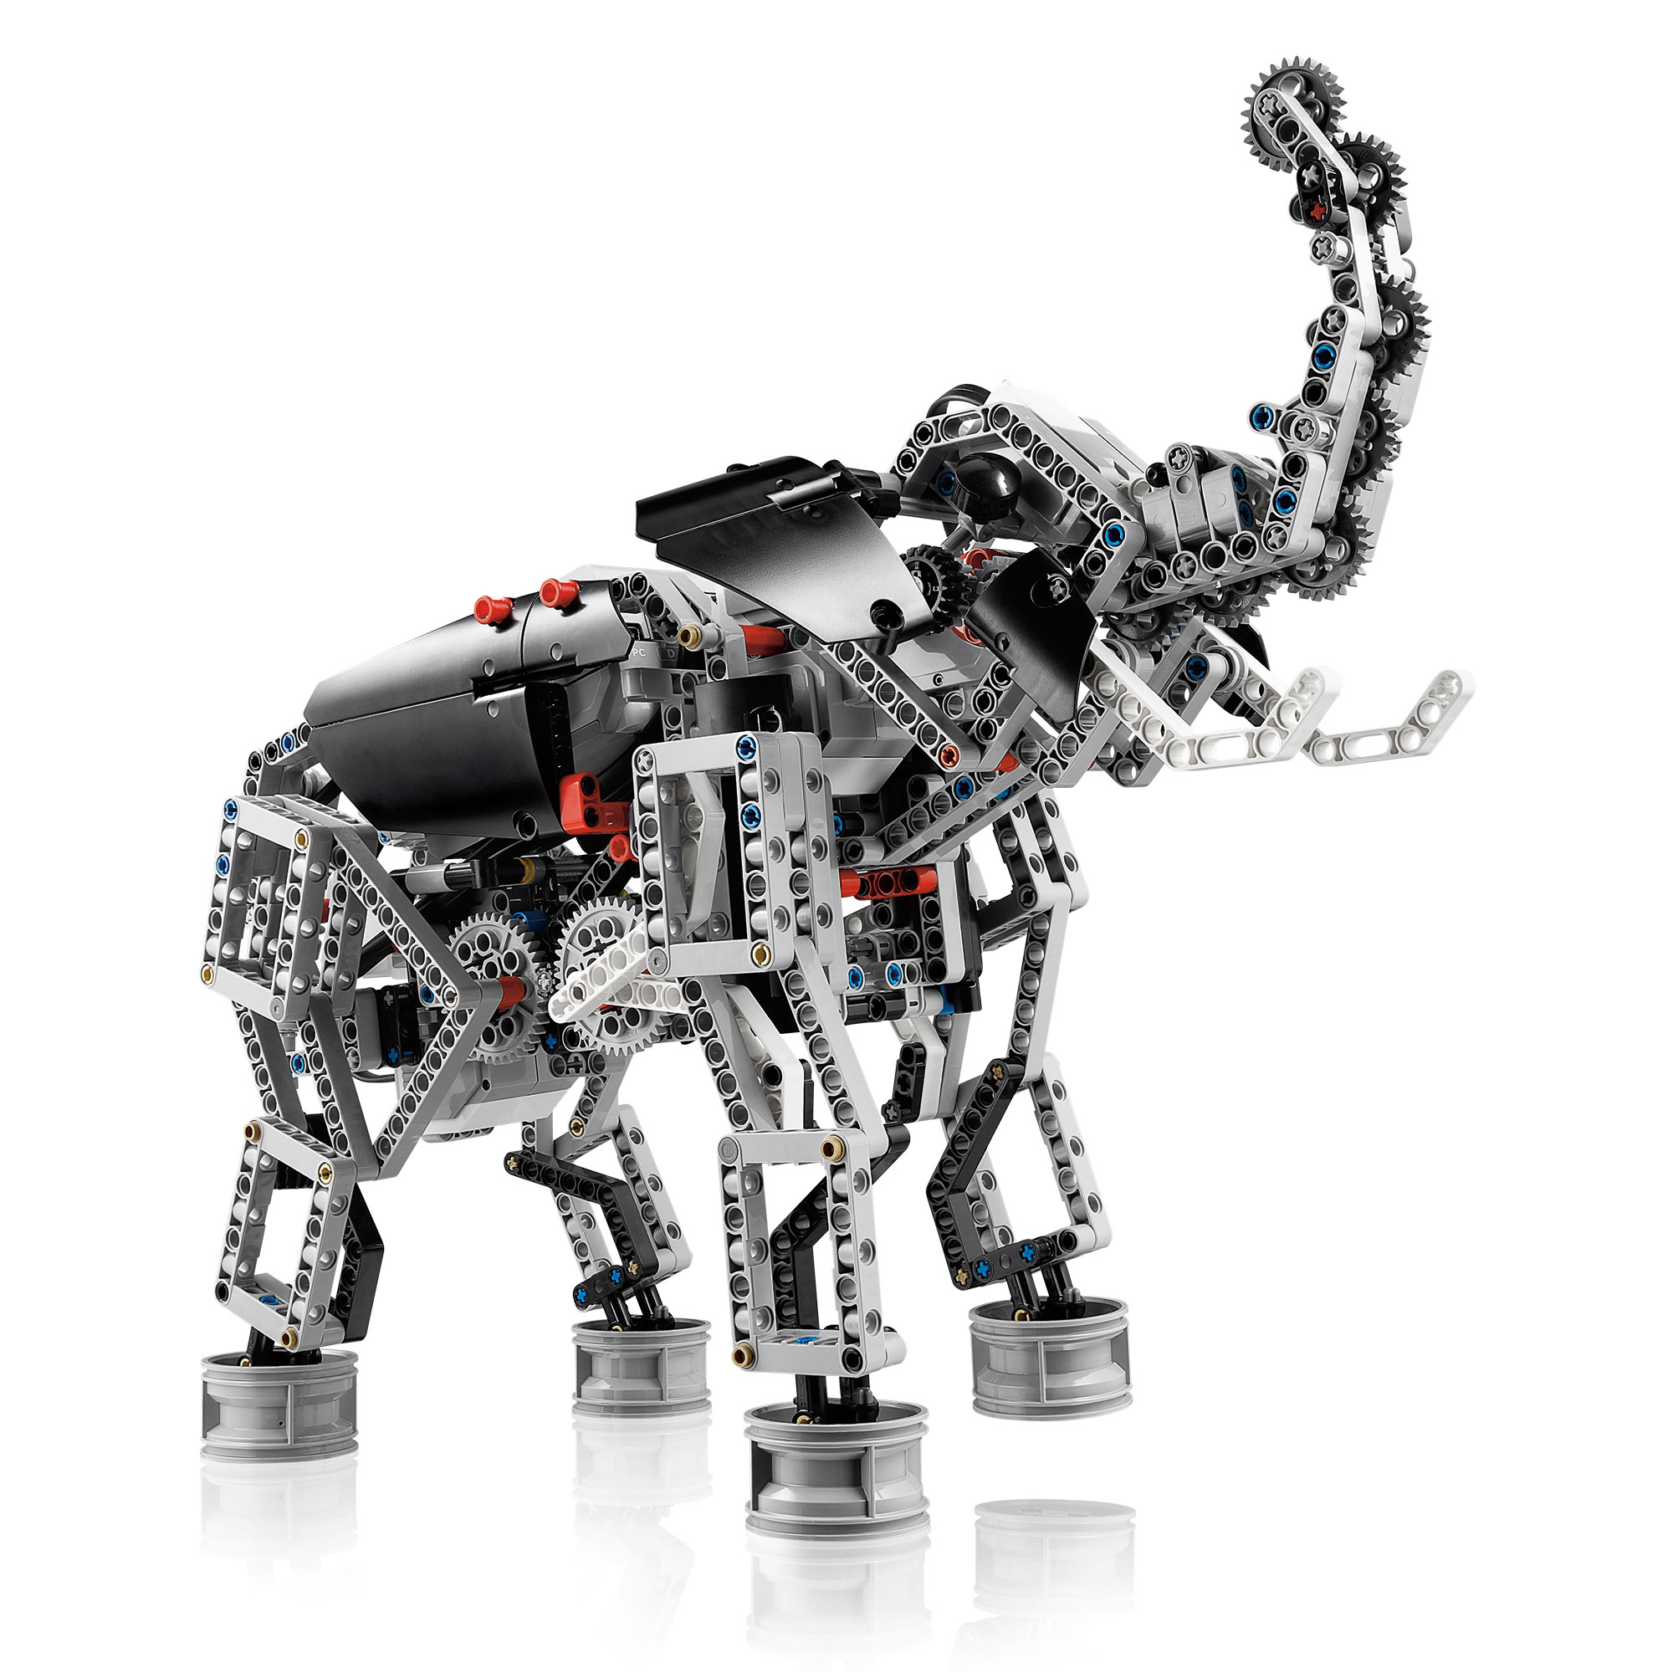

Curso de Lego Mindstorms

*Andrade – Mena – Paucar -Serrano*

**Descripción del curso**

Curso dirigido para adolescentes que permite explorar las herramientas que nos provee Lego Mindstorms, a fin de desarrollar sus destrezas en los ámbitos del pensamiento computacional y el razonamiento espacial.

Escuela Superior Politécnica del litoral.

# Práctica # 1

## Dispositivo de Seguridad

Objetivos

* Introducir al estudiante en el manejo correcto de las piezas.
* Conocer los elementos que conforman el set de piezas Lego Mindstorms.
* Despertar el interés en el estudiante, mediante el razonamiento espacial.
* Construir un prototipo que se asemeje a un dispositivo de seguridad.
* Desarrollar la capacidad para iterar y mejorar las soluciones de diseño.

La meta

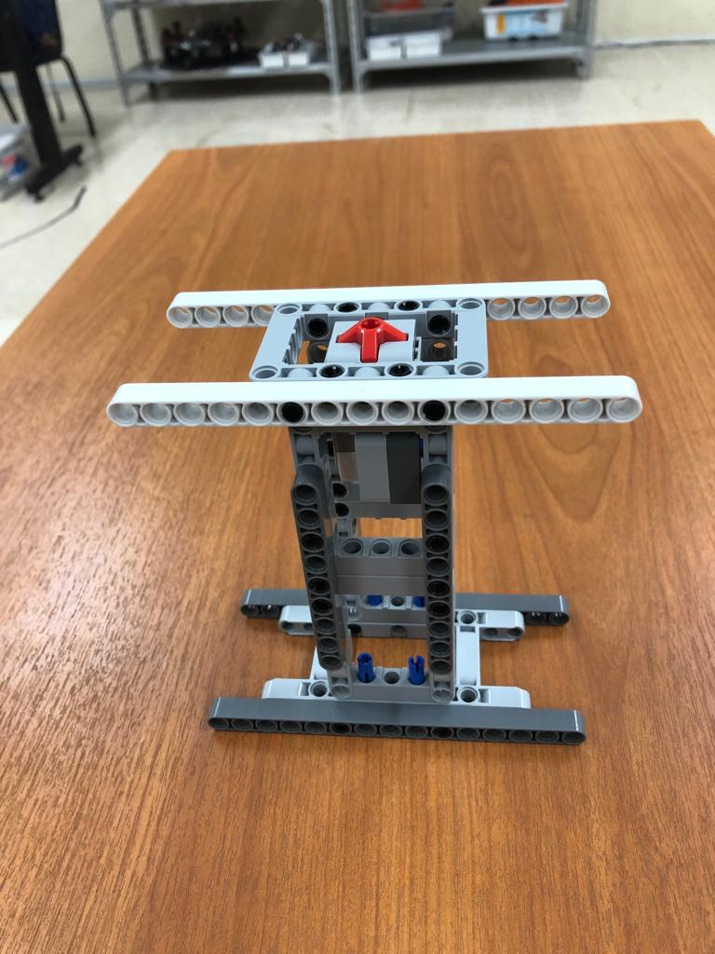

Hoy realizaremos un dispositivo que reaccione mediante una alarma, cuando un elemento que se coloque en la parte superior sea quitado.

🤔 ¿En qué situaciones nos serviría?

🤔 ¿Del 1 al 10, que tan difícil piensas que es? Donde 1 es muy fácil y 10 es muy difícil.

Manos a la Obra 👐

#### Elementos por usarse

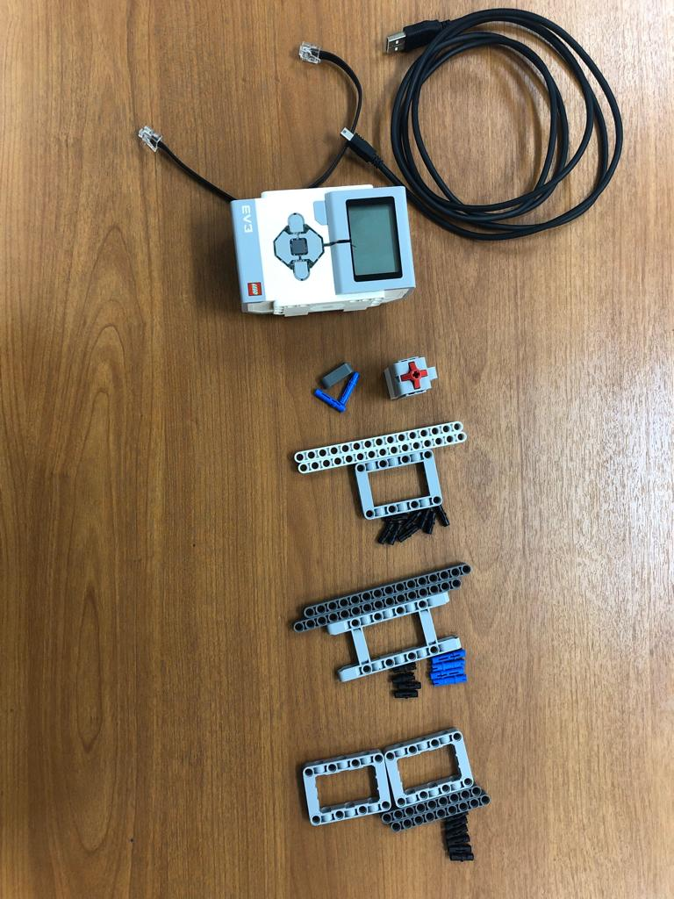

#### Elementos por grupos

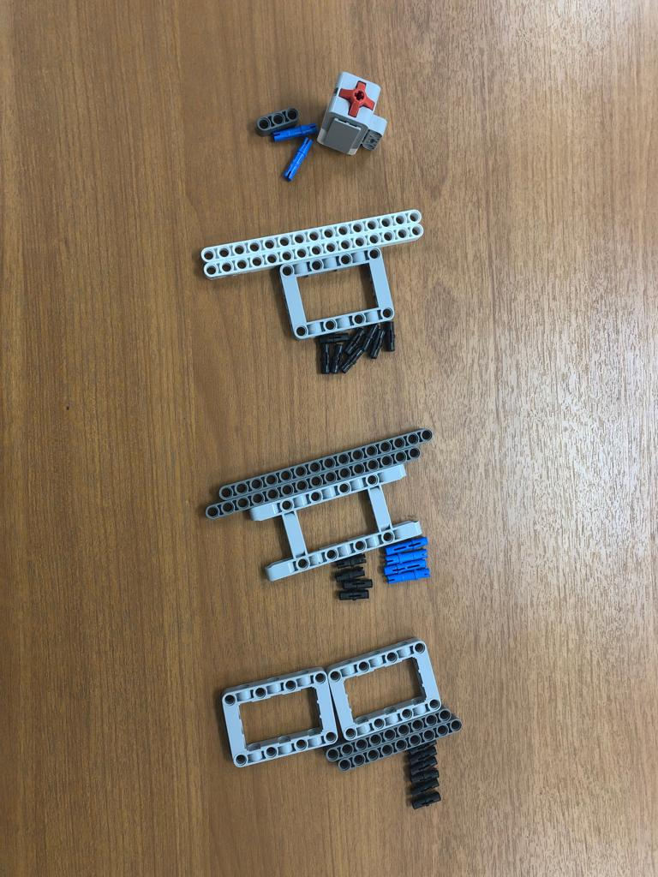

#### Sensor

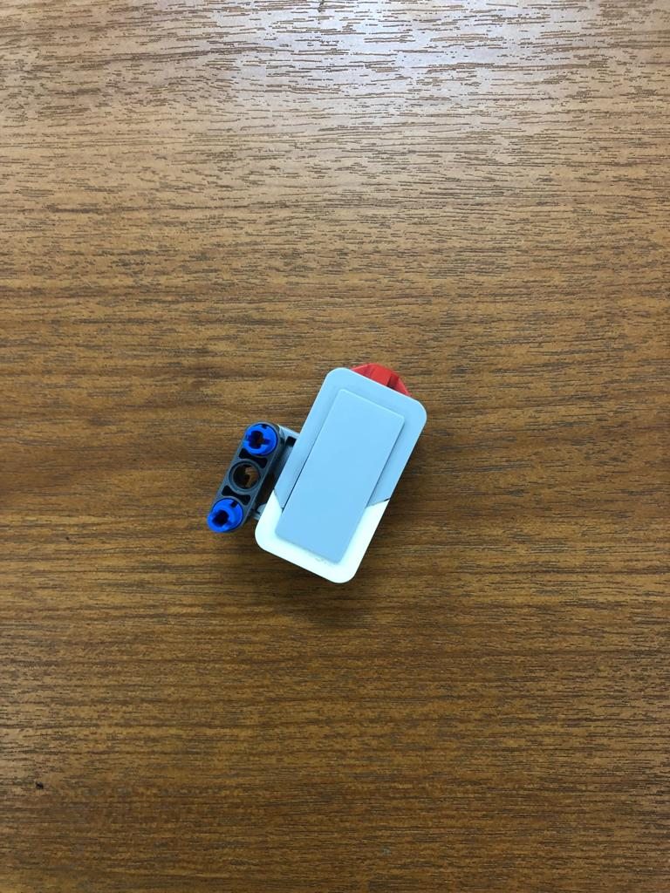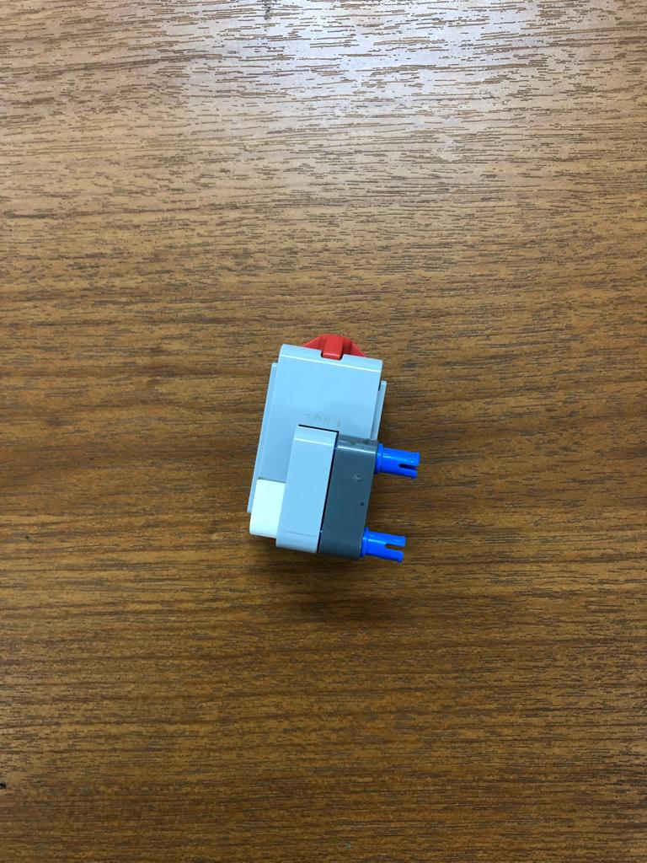

#### EV3 (¿Un cerebro? 🧠)

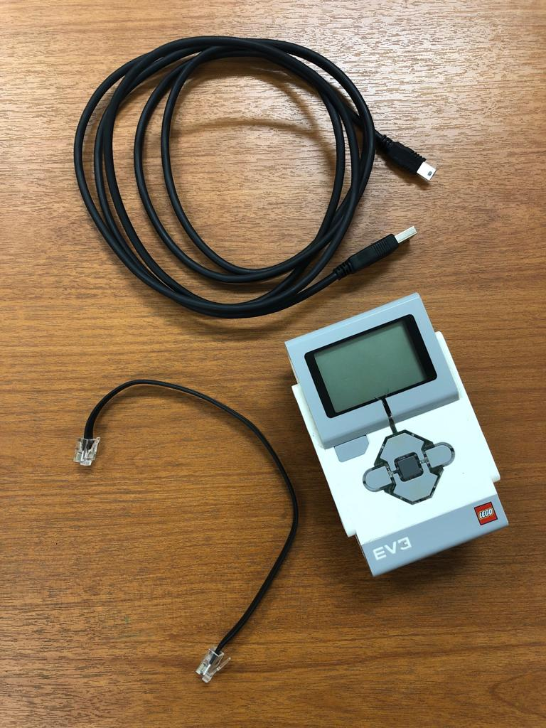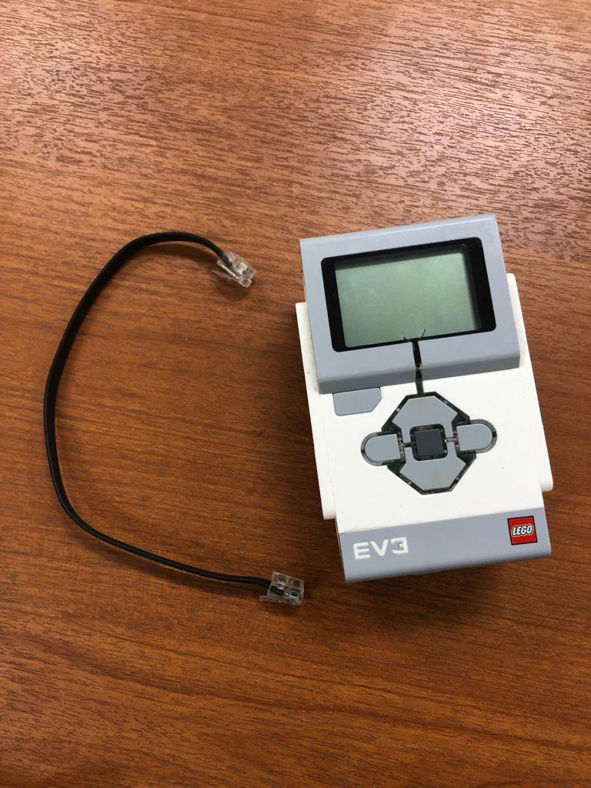

# Estructura final del pulsador

**0**

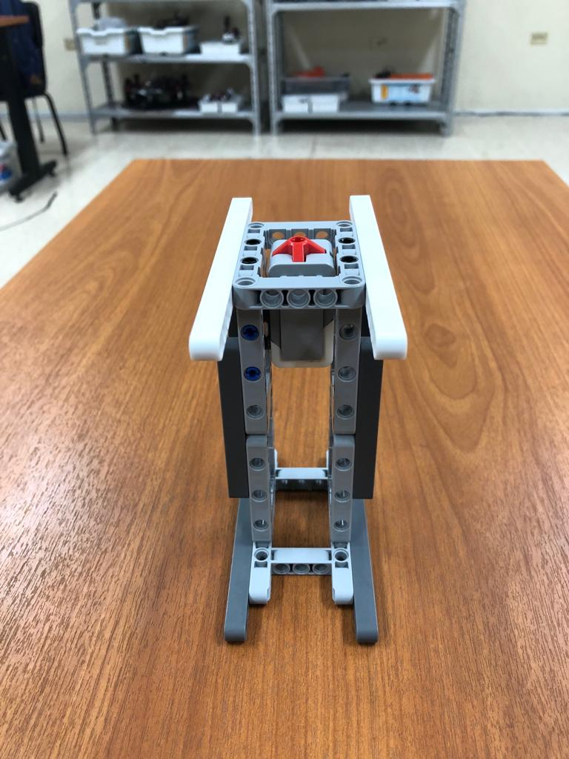

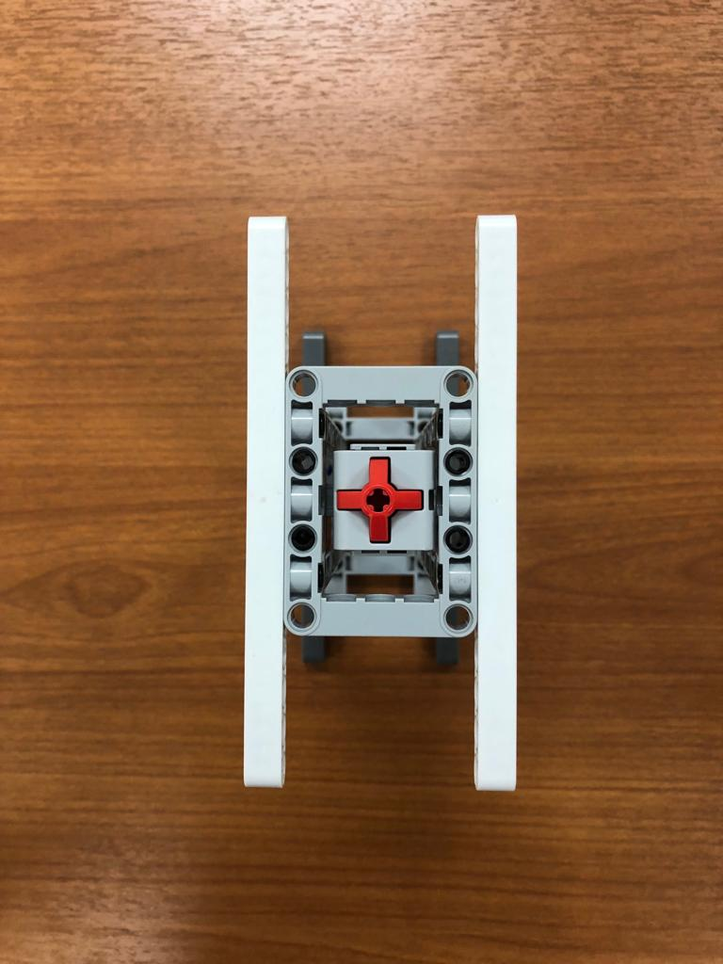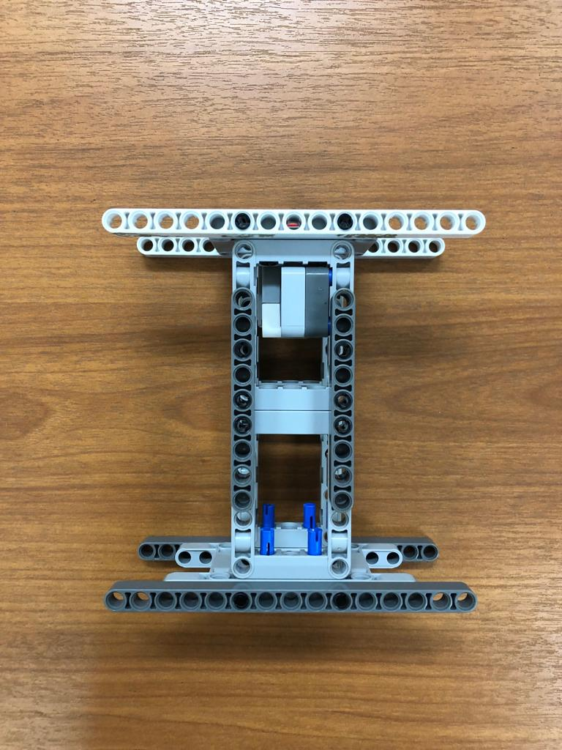

# Paso a paso 👣 👣

Para armar la base de la estructura la vamos a construir en varias partes:

La base de la estructura debe quedar de la siguiente forma:

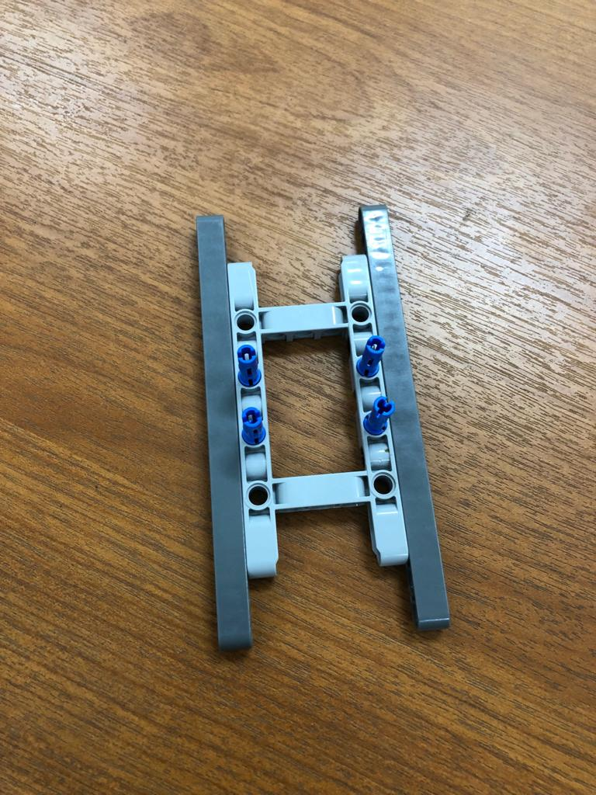

1

Los elementos que vamos a usar son los siguientes:

Dándonos como resultado:

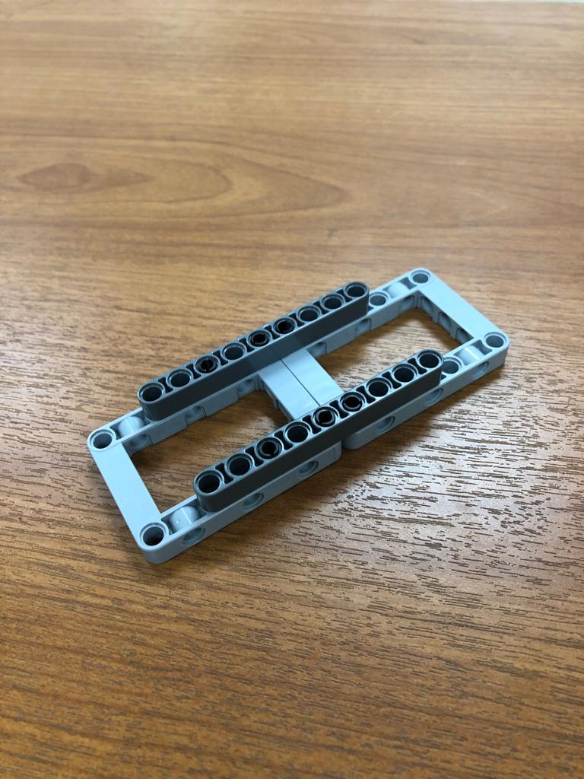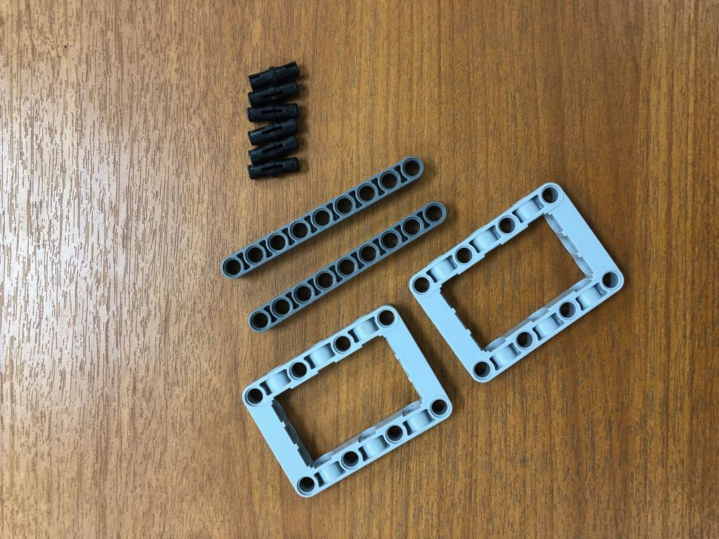

Para la estructura del pulsador, usaremos los siguientes elementos:

2

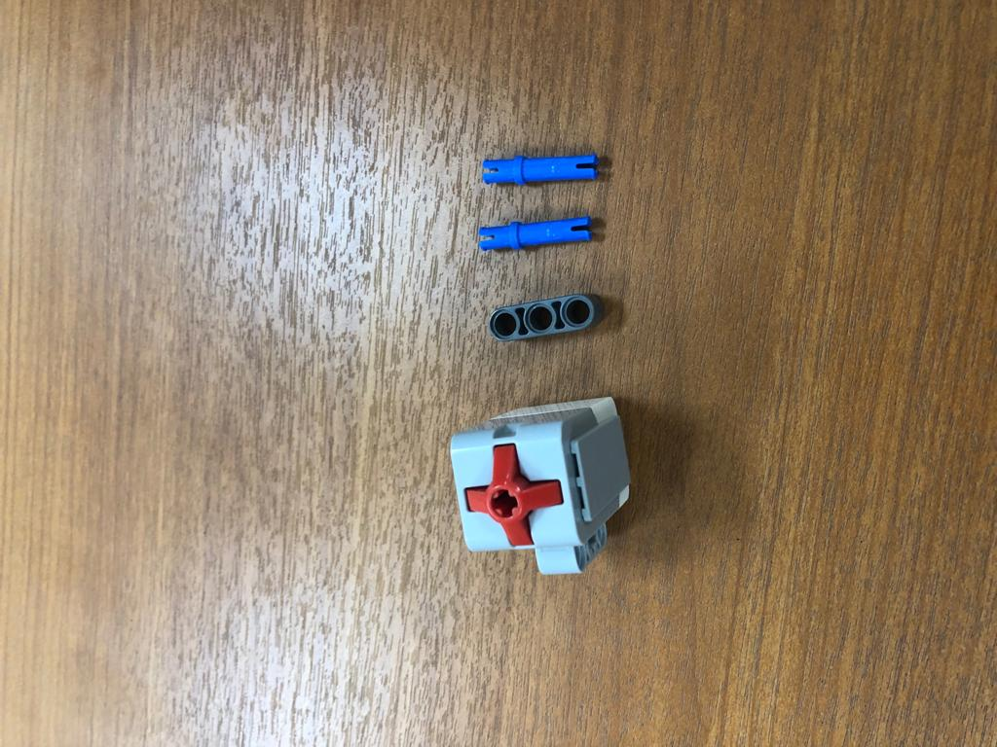

El pulsador nos debe quedar de la siguiente manera:



Se va a unir el pulsador con la estructura de la parte superior.

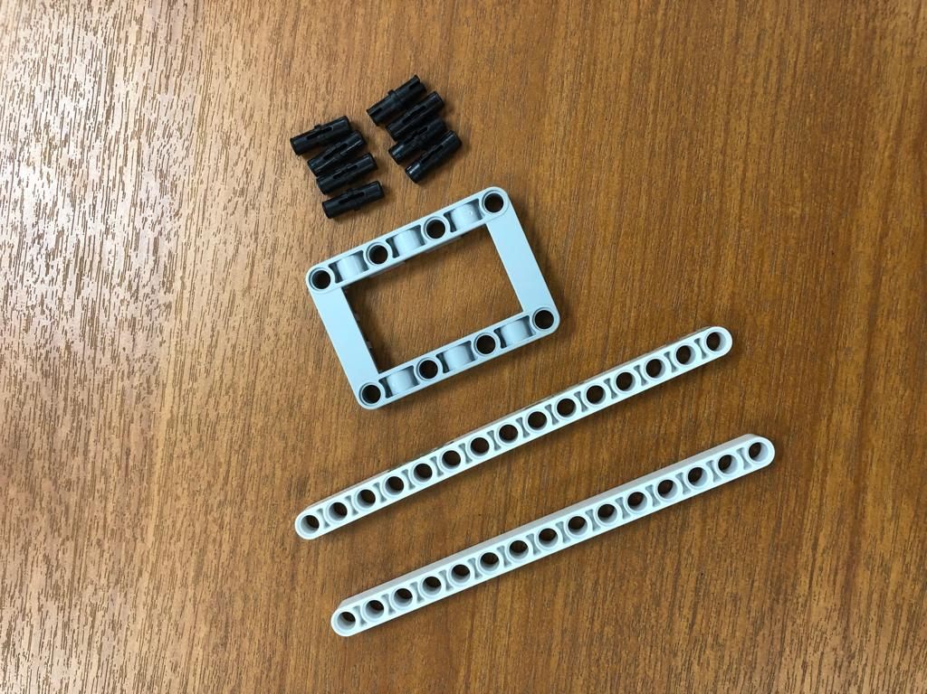

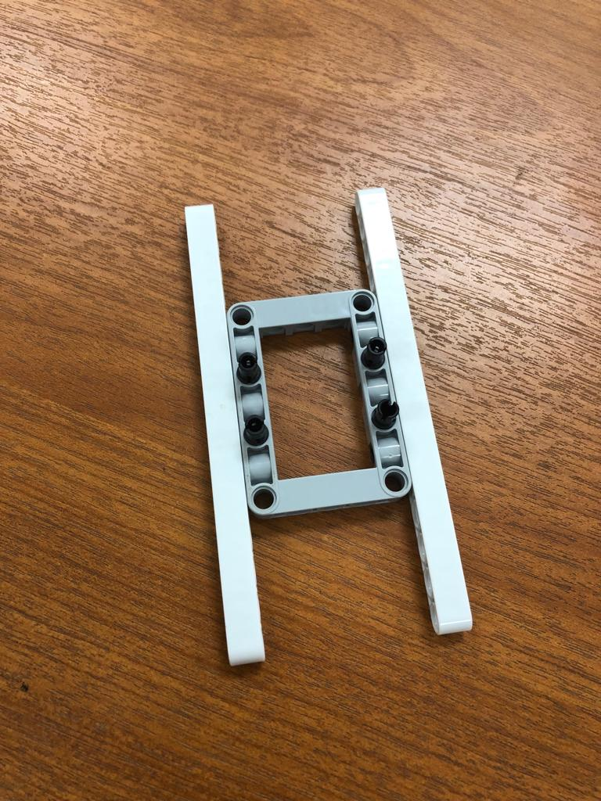

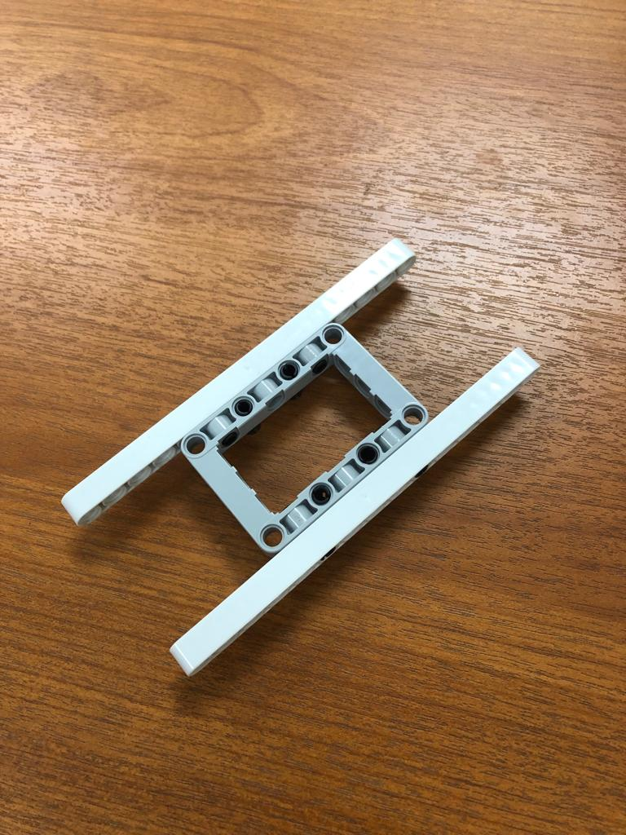

3

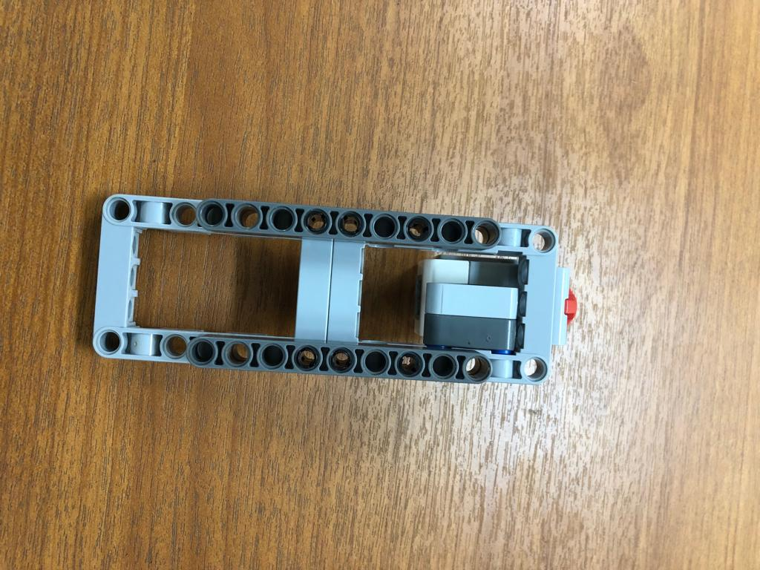

#### Finalmente

Unimos el Eve3, es decir, el cerebro de Lego a la estructura del pulsador.



4



# En la computadora…

Aquí detallamos el diagrama final de la programación por bloques para este ejercicio.

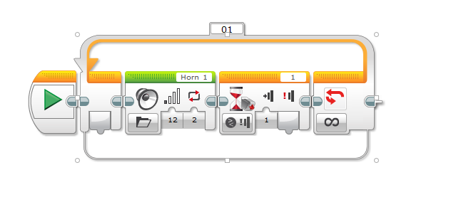

# Práctica # 2

# Bazooka

## Objetivos

* Afirmar el conocimiento respecto de las piezas de lego MindStorm para lograr un desarrollo en la elaboración de componentes.
* Lograr construir un prototipo que asemeje el comportamiento de un proyectil

## La meta

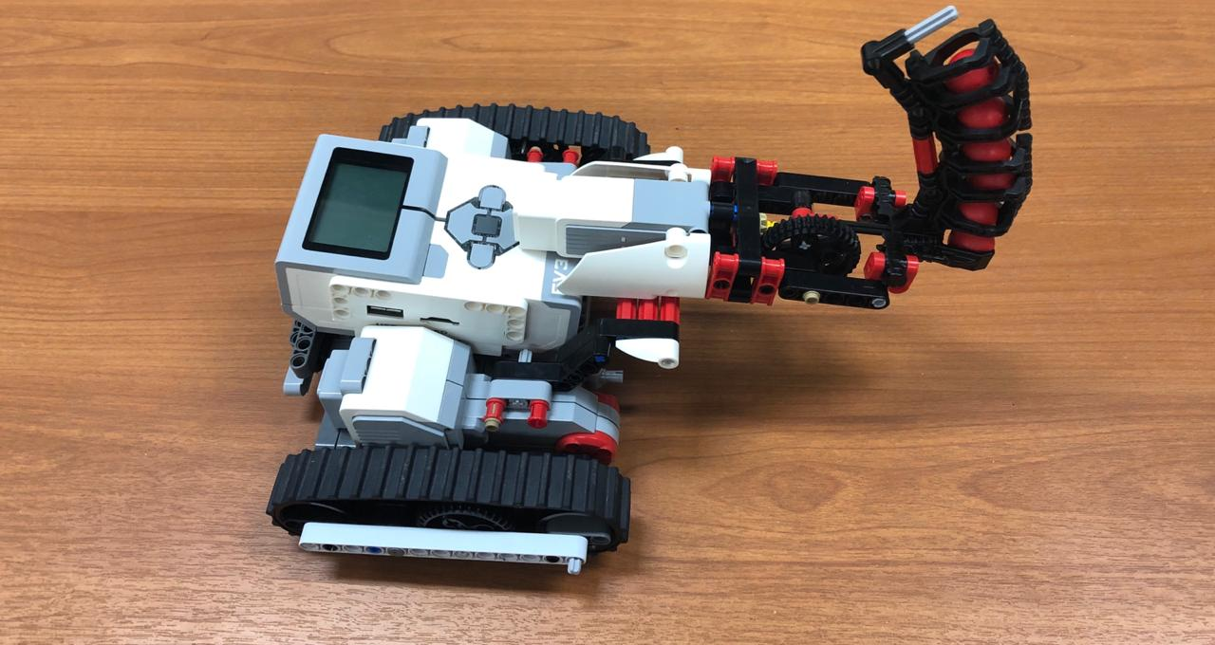

# La base

# C:\Users\USER\Documents\comunitarias\2.jpg

# Los acoples

# C:\Users\USER\Documents\comunitarias\5.jpg

# C:\Users\USER\Documents\comunitarias\3.jpg

# C:\Users\USER\Documents\comunitarias\4.jpg

# Paso a paso

# 

# 

# 

# 

# 

# 

# 

# 

# 

# 

# 

# 

# 

# 

# En la computadora….

# 

# 

Indica el inicio del bloque de programación.

# 

# 

# 

Maneja la parte del disparador , donde se ingresa el valor de la fuerza y el número de disparos.